PM - POMOCNÉ MATERIÁLY: Brusiva, Maziva, Lepidla, Nátěrové hmoty, Pohonné hmoty
B R U S I V A
Jsou drobné částečky ostrohranného tvrdého materiálu (brusná zrnka). Ty jsou buď připevněna (přilepena) na podkladní papír nebo plátno. Tím vzniknou brusné papíry a pásy. Pro výrobu kotoučů se brusná zrnka slisují spolu s pojivem do tvaru kotoučů různých tvarů a rozměrů. Další možností je použití volných brusných zrnek nebo brusné pasty. Používají se pro jemné broušení drobných součástí např. ozubených koleček, ložiskových elementů (kuliček). Využívá se pro strojní opracování lapováním. 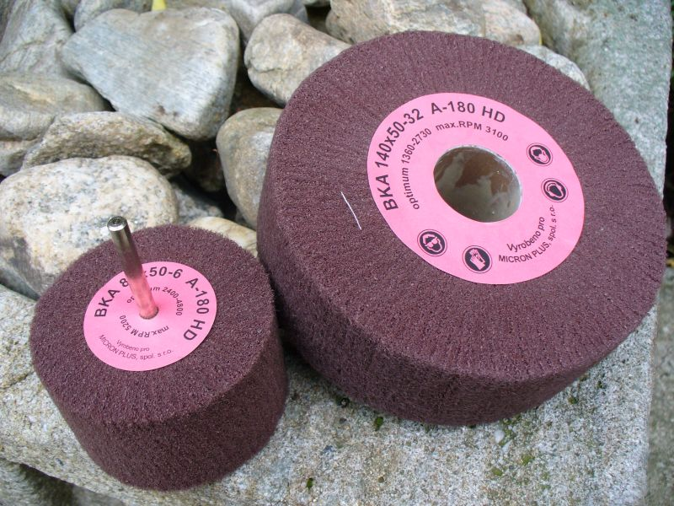
Brusné materiály musí mít vyšší tvrdost než obráběný (broušený) materiál. Tvrdost se určuje podle tzv. Mohsovy stupnice tvrdosti (má 10 stupňů, kdy č. 10 má nejtvrdší nerost- diamant), tvrdost brusiva je označena písmeny A až Z, kde A je nejměkčí. Z přírodních materiálů se pro brusiva používá např: křemen, smirek, granát, pazourek, korund, diamant. Z uměle vyrobených to je: umělý korund, karbid křemíku (SiC), karbid a nitrid bóru. Velikost brusných zrn se označuje pojmem zrnitost, což je počet ok na délku jednoho palce jednotkového síta. Hrubé má do 30 střední do 60, jemná do 180 -220. Struktura (sloh) se značí čísly 0 až 14 (čím vyšší číslo, tím větší jsou mezery mezi zrny).
Označení brusných kotoučů: Vnější a vnitřní průměr kotouče, tloušťka, struktura (sloh), pojivo, tvrdost a zrnitost, podle druhu materiálu bývají odlišeny barevně. Mohou mít různé tvary: ploch)ý, kuželovitý, hrncovitý, válcový, půlkulový a další. Používají se kromě obrábění též k ostření nástrojů.
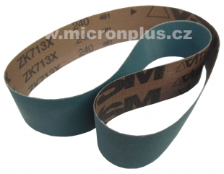
Broušení se používá k odrezování a úpravě povrchu před nanášením NH, k vyhlazování a zpřesnění povrchu.
Jde o třískové obrábění brusnými zrny-brusný pás nebo kotouč–lze brousit ručně nebo strojně., nejprve hrubším brusivem (zrnitost 40 -60) a pak jemnější (120 -400). Brousit možno kovy, dřevo, plasty i sklo.
Maziva jsou látky sloužící k ochraně styčných ploch před nadměrným opotřebením vlivem tření. Jsou nejčastěji tekutá (různé druhy olejů) či polotuhá (vazelíny). Tření může být smykové nebo valivé (které je menší). Může být buď suché, polosuché nebo kapalinové, které vzniká mezi povrchy, na nichž je dostatečná vrstva maziva. Maziva se vyrábějí z ropy (obsahují 90% olejů a 10% aditiv). Aditiva zlepšují vlastnosti olejů a pomáhají chránit proti korozi. Protioděrová aditiva chrání ložiska kontaktům kov na kov. Podle konzistence se maziva dělí na: kapalná (mazací oleje), plastická (polotuhá) – vazelína (emulze minerálních nebo rostlinných olejů a zahušťujících látek) - teplem získá viskozitu oleje, chladem ztuhne (aplikuje se mazací pistolí), tuhá (suchá) tvoří grafit nebo disulfidy kovů. Podle chemického složení se dělí na: Minerální maziva získaná frakční destilací ropy a syntetická maziva jsou vyrobeny uměle chemickou cestou ze surovin, jejichž základem není ropa (polosyntetické oleje jsou vyrobeny z minerálního zbytku, získaného syntetickou cestou). Životnost olejů v uzavřeném (nenačatém obalu) je až 5 let od doby plnění obalu. Speciálním druhem jsou tzv penetrační maziva, což jsou oleje s nízkou viskozitou, používané k uvolňování spojovaných částí, které mají zkorodovaný povrch (odrezovače). Kapalina s nízkou viskozitou proniká do povrchu součásti a vytěsňuje vlhkost. Může tedy sloužit i jako inhibitor koroze. (pasivační vrstva) – zabraňuje pronikání koroze do povrchu součásti.
Lepidla jsou látky, sloužící k nerozebíratelnému spojení dvou materiálů. Využívají vlastnosti některých látek, kterou je přilnavost (adheze) k jiným materiálům a koheze, což je soudržnost, tedy pevnost spoje. Nejčastěji bývají tekuté, ale mohou to být i pevné látky (např. tavná lepidla). Nejčastěji se používají na lepení plastů, dřeva nebo a dalších savých materiálů ale také na lepení kovů. Z hlediska pevnosti spoje se lepené spoje mohou vyrovnat svařovaným a mohou je nahradit, jsou však výrazně dražší a vhodné pro železné i neželezné kovy. Výhodné jsou pro menší spoje. Pro napodobení vzhledu kovového povrchu spoje se vyrábí tzv. „tekuté kovy“, což jsou druhy lepidel, do nichž jsou přidané kovové prášky (zlaté-mosaz, stříbrné-hliník, jsou určena výhradně k lepení kovů).

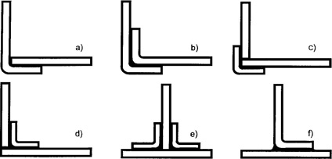
Typy spojů – viz obrázky.

Podle složení a způsobu použití se dělí na: A) roztokové: roztok plastické hmoty v ředidle; B) kontaktní (chlórkaučukové – nanáší se na obě plochy a po zavadnutí se stlačí); C) dvousložkové (musí se smíchat s tužidlem – např. epoxidové); D) Tavné (ve tvaru tyčinek které se nataví teplem a po ztuhnutí drží spoj.)

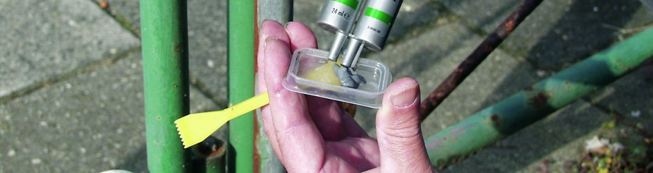
Lepit lze pouze odmaštěné, očištěné povrchy zbavené prachu.
Tavná lepidla jsou tavitelné plasty, které na bázi etylánvinylacetátu, které mají nízkou teplotu tavení a měknou při teplotách nad 70°C změklé přilnou ke spojovaným materiálům a po ztuhnutí vytvoří pevný spoj. Nehodí se však pro spoje, vystavené teplu.
Pro menší spoje se pro opravy mohou použít táž tzv.“sekundová lepidla“, jejichž název byl odvozen od velmi krátké doby tuhnutí spoje.
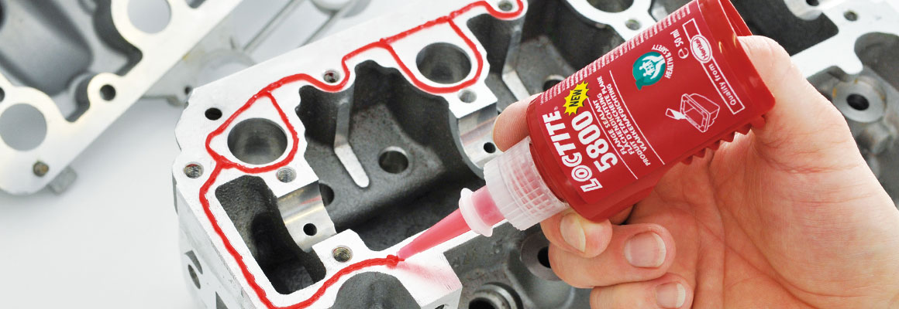
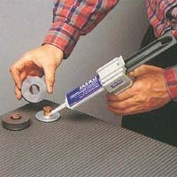
Dvousložková lepidla vytvrzují chemickou reakcí základní pryskyřice s tužidlem (např epoxidová). Po 24 hodinách vznikne velmi pevný odolný spoj.
N Á T Ě R O V É H M O T Y
Jsou látky, sloužící k povrchové úpravě kovů, dřeva a dalších materiálů. Vytvářejí ochrannou vrstvičku na povrchu materiálu či výrobku, která chrání kovy před korozí, dřevo před hnilobou a vlhkostí. Tato tenká vrstvička se nazývá nátěrový film, a zároveň zlepšuje vzhled povrchu. Podle složení filmotvorné složky rozlišujeme nátěrové hmoty (NH) a označujeme velkými tiskacími písmeny, např:

A – asfaltové,
B – polyesterové,
C – nitrocelulózové,
E – práškové,
H – chlórkaučukové,
O – olejové,
S – syntetické,
U – polyuretanové,
V – vodové.

Za písmenem jsou čtyři arabské číslice (čtyřmístné číslo), které rozlišuje konkrétní druh NH. První číslice upřesňuje typ – skupinu NH, např.:
1 – NH transparentní – průhledné,
2 – NH pigmentované – krycí,
5 – tmely,
6 – ředidla,
7 – tužidla
Např.: S 2000 je syntetická barva základní, C 1023 je nitrolak bezbarvý, E 2030 je prášková barva na kov (komaxit), S 6006 je syntetické ředidlo, B 7003 je polyesterové tužidko (pro dvousložkové NH).
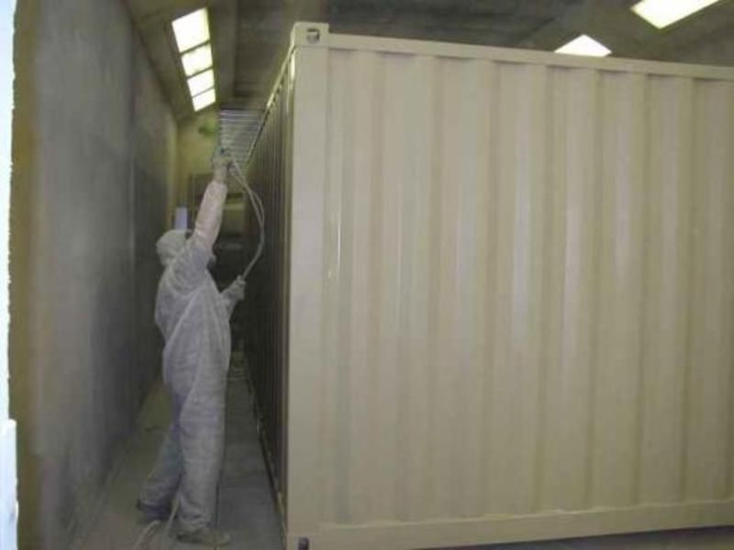
Pigmentované NH obsahují rozpuštěné práškové barviva (pigmenty), které dodávají požadovaný barevný odstín. Tmely obsahují navíc plniva, které NH zahustí na požadovanou konzistenci. K úpravě konzistence jsou určena ředidla, což jsou směsi rozpouštědel. U vodových NH je to voda, práškové se neředí a nanášejí elektrostaticky ve formě prášku a ten se roztaví v peci (proto se tyto NH označují jako ekologické).
Postup nátěru je takový, že na očištěný a odmaštěný o povrch se nanese vrstva základního laku, nebo barvy, který pro nátěr kovů musí mít antikorozní účinky. Po zaschnutí (nejlépe do druhého dne) se nanese vrchní email. Existují také barvy, označené 2v1 a 3v1 (např Hostagrund), které nerozlišují základní a vrchní vrstvu (nanesou se 2 vrstvy téže barvy).
Pokud použijeme NH dvousložkovou, je nutno těsně před použitím natužit, tj smíchat s odměřeným množstvím tužidla. Natuženou NH nutno ihned zpracovat – tuhne chemickou reakcí a tu nelze zastavit (nepoužitá NH vytvrdne i v nádobě bez užitku). Kovové součásti po jejich obrobení se obvykle před expedicí musí opatřit základním nátěrem, který hrání před korozí běhen skladování (vrchní nátěr si při kompletaci udělá zákazník). Nanášet NH lze ručně štětcem nebo válečkem. V průmyslové výrobě se používá stříkání, máčení, polévání nebo navalování.
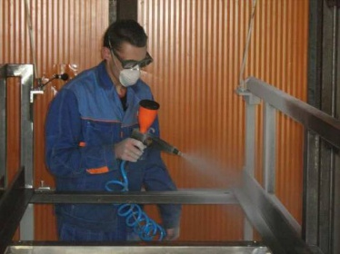
Většina NH obsahují organická rozpouštědla, které jsou hořlavá (nutné větrání), zákaz kouření a práce s otevřeným ohněm. Zbytky NH se musí ekologicky zlikvidovat.
Odstranění žíravosti je neutralizace - provádí se u louhů kyselinou např. octem, u kyselin vápnem. Při nanášení NH je nutno větrat nebo odsávat škodlivé výpary (používají se stříkací kabiny a boxy s odsáváním a pracovníci mají používat ochranné pomůcky (roušky a filtry), které omezují vdechované škodlivých výparů. Poněvadž jde o látky se škodlivými a hořlavými rozpouštědly, je na pracovišti zákaz kouření a manipulace s otevřeným ohněm. Elektroinstalace musí být v nevýbušném provedení, nesmí dojít ke vzniku jiskření u elektrických kontaktů (u stříkacích kabin a průmyslových dokončovacích linek se výpočtem stanovuje SNV 1, popř. SNV-2 (stupeň nebezpečí výbuchu).

KONTROLNÍ OTÁZKY K TEXTU:
Brusiva: a) Jakou tvrdost musí mít brusiva, co je to zrnitost a sloh brusiva?
b) Vyjmenuj, jaké znáš druhy brusných materiálů a uveď příklady jejich použití.
Maziva c) Z čeho jsou vyrobena minerální maziva a z čeho syntetická maziva?
d) K čemu se používají penetrační maziva?
Lepidla e) vyjmenuj, jaké znáš druhy lepidel podle principu vzniku lepeného spoje?
f) Objasni, čemu se u lepidel říká tekuté kovy a proč.
Nátěrové hmoty g) Objasni co je a jak vzniká nátěrový film.
h) Jaké znáš způsoby nanášení nátěrových hmot?
i) Co je a jak se provádí neutralizace?

KONTROLNÍ OTÁZKY – Správné odpovědi:
Brusiva: a) Brusiva musí být vždy tvrdší než broušený materiál (dle Mohsovy stupnice obvykle od tvrdosti 6 (nejtvrdší diamant má tvrdost 10, korund 8,5-9 ) Zrnitost vyjadřuje velikost zrn brusiva. Je to počet ok jednotkového síta na délku 1 palce . čím větší číslo-tím jemnější brusivo. Sloh je hutnost, tj stupeň slisování brusných kotoučů (od 1 do14 . čím větší číslo, tím větší mezery.
b) Druhy brusných materiálů: křemen, smirek, drcené sklo, korund, diamant.
Maziva c) Minerální maziva jsou vyrobeny z ropy, syntetická z jiných chemikálií, neobsahují ropné produkty
d) Penetrační maziva slouží k uvolňování zkorodovaných spojů, jako odrezovače a pasivační vrstva pod nátěry
Lepidla e) Druhy lepidel „ roztoková, kontaktní, tavná, dvousložková, sekundová (na savé materiály např dřevo ještě disperzní a latexová)
f) tekuté kovy jsou lepidla s obsahem kovových prášků, nahrazující vzhled kovu – připomíná pájený spoj.(mosaz-zlatý, hliník-stříbrný)
Nátěrové hmoty g) Nátěrový film vznikne na povrchu dokončené plochy – po zaschnutí NH zůstane tenká ochranná a dekorativní vrstva - to je nátěrový film
h) Způsoby nanášení NH : ručně štětcem nebo válečkem či stěrkou. Strojně: stříkáním, poléváním (clonováním), máčením, navalováním elektrostaticky a vypalováním-práškové.)
i) Neutralizace je odstranění žíravosti. Provádí se smícháním kyselé a zásadité látky (kyseliny a louhu) Vznikne neutrální sůl a voda. (např vápno lze neutralizovat octovou vodou - mytí štětců od vápna) Kyselinu lze neutralizovat např sodou. Neutrální PH = 7, kyselé 0až 7, zásadité (louhy: 7 až 14)

